Erdemli Borsa İstanbul Fen Lisesi
2018-2019 Öğretim Yılı 9.Sınıflar 1.Dönem Uygulama Sınavı
Vor und Nachname: Nummer: Klasse:
1) LESEVERSTEHEN (25p.) Lesen Sie den Text und Antworten Sie die Fragen!
Mia : Hallo!
Uwe : Hi, Mia!
Mia : Was machst du?
Uwe : Ich schicke eine SMS. Ich habe eine fünf in Mathe.
Mia : Und?
Uwe: Ich habe eine sechs in Erdkunde.
Mia: Und?
Uwe : Na ja, ich informiere meine Eltern.
Mia : Hmm! Was machst du am Wochenende?
Uwe : Ich gehe am Samstag in die Bibliothek.
Mia: Ich komme.
Kreuze an! Falsch oder richtig.
 | F | R
Mia schickt eine SMS. | X
Uwe hat eine fünf in Bio. | X
Mia hat eine sechs in Erdkunde. | X
Uwe hat fünf in Mathe. |  | X
Uwe informiert Mia. | X
Uwe geht in die Bibliothek. |  | X
Uwe geht am Samstag nicht in die Schule. |  | X
Mia informiert ihre Eltern. | X

2. HÖRVERSTEHEN: Höre genau zu und ergänze Sandras Stundenplan. (5x5=25 Punkte)
Montag | Dienstag | Mittwoch | Donnerstag | Freitag
Mathe | Literatur | Erdkunde | Erdkunde | Biologie
Mathe | Literatur | Biologie | Erdkunde | Deutsch
Englisch | Musik | Biologie | Informatik | Deutsch
Englisch | Mathe | Physik | Informatik | Geschichte
Sport | Mathe | Physik | Literatur | Geschichte
Sport | Chemie | Deutsch | Literatur | Informatik
Französisch | Chemie | Deutsch | Religion | Erdkunde
Französisch | Informatik | Informatik | Religion | Kunst

3) SCHREIBEN (25 P.) Ergänze die Frage! Schreibe die Antwort!
A
- Was ist das?
Das ist ein Heft.

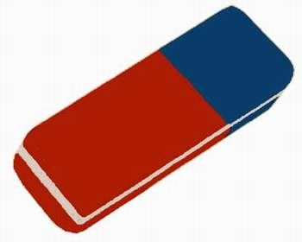
- Ist das ein Papierkorb?
B
Nein, das ist kein Papierkorb.
Das ist ein Radiergummi.
- Ist das ein Lineal?
C
Ja, das ist ein Lineal.
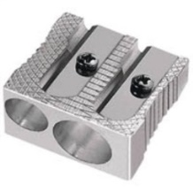
- Was ist das?
D
Das ist ein Spitzer.
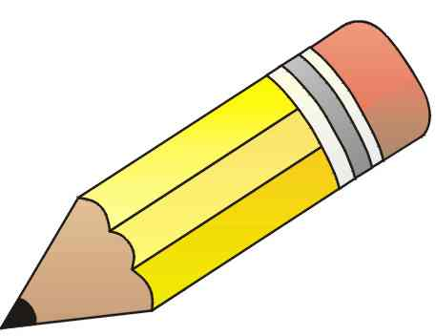
- Ist das eine Tafel?
E
Nein, das ist keine Tafel.
Das ist ein Bleistift.
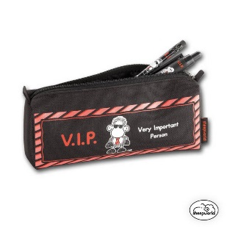
- Was ist das?
F
Das ist ein Mäppchen.


- Was ist das?
Das ist eine Schere.
G
- Ist das eine Schultasche?
H
Ja, das ist eine Schultasche.
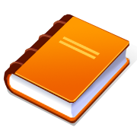
- Ist das ein Buch?
I
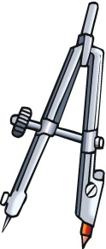
Ja, das ist ein Buch.
j) Was ist das?
J
Das ist ein Zirkel.

Viel Erfolg – Başarılar…
Almanca Öğretmeni

